**СХЕМА**

приложение к акту выездного обследования № 479 от 31.07.2024

31 июля 2024 года г. Сургут

Земельного участка, расположенного по адресу: Ханты-Мансийский автономный округ - Югра, город Сургут, Северный пр-т Комсомольский, 50, кадастровый квартал 86:10:0101075.

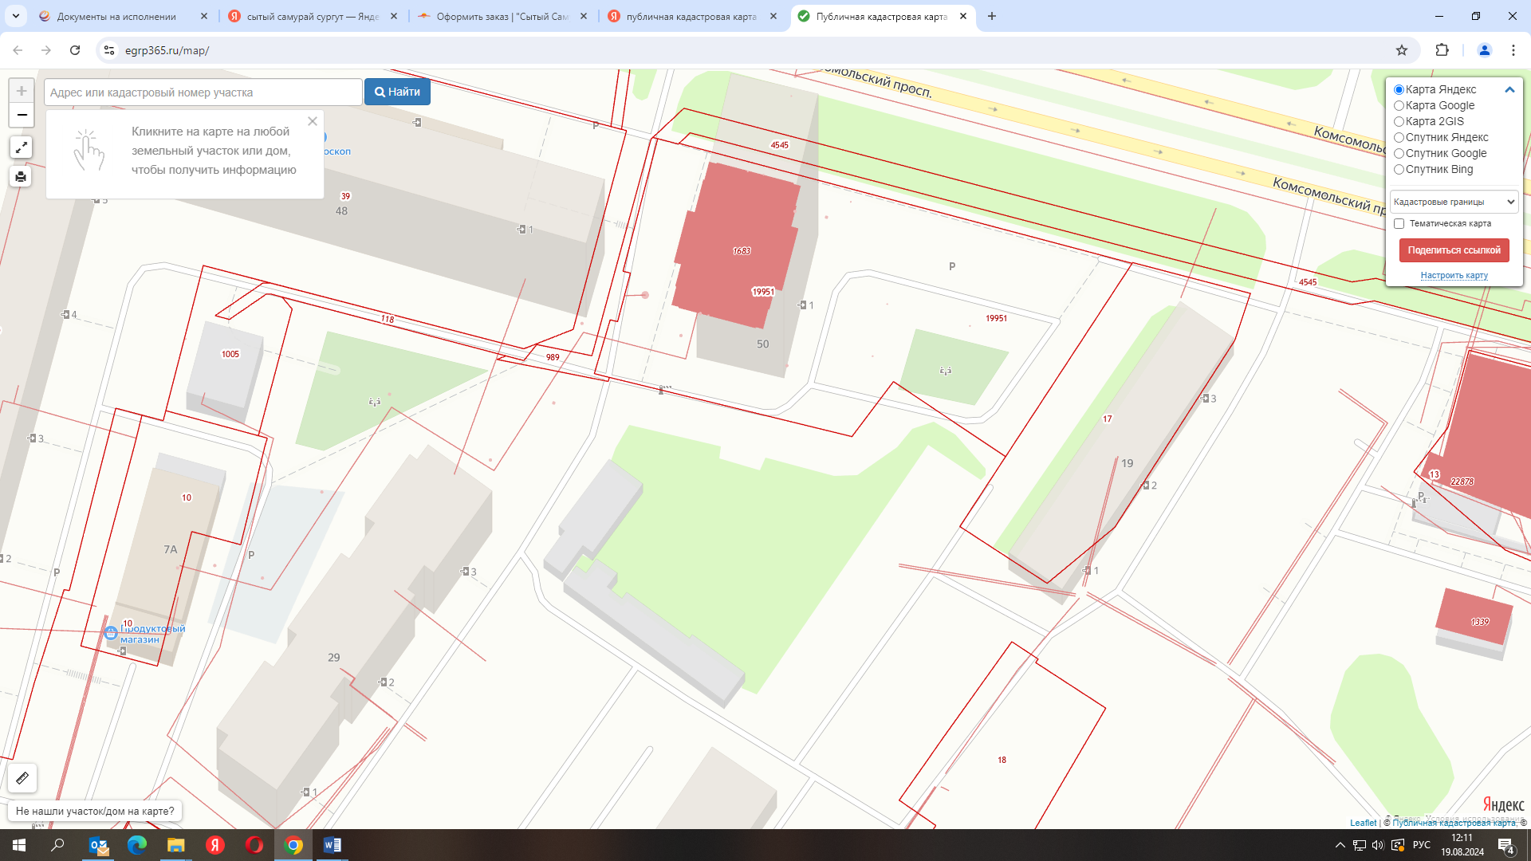

- осматриваемый земельный участок

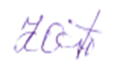

Ведущий специалист ОМЗК КУ Кобзева О.А.